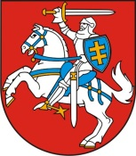

LIETUVOS RESPUBLIKOS PREZIDENTAS

DEKRETAS
Dėl ANTAZAVĖS HERBO TVIRTINIMO

2015 m. liepos 16 d. Nr. 1K-391
Vilnius

1 straipsnis.
Vadovaudamasi Lietuvos Respublikos valstybės herbo, kitų herbų ir herbinių ženklų įstatymo 10 straipsnio 1 dalimi ir atsižvelgdama į Lietuvos heraldikos komisijos teikimą,
t v i r t i n u ANTAZAVĖS herbą (herbo etalono grafinis piešinys pridedamas).

Respublikos Prezidentė Dalia Grybauskaitė

